图 书 推 荐

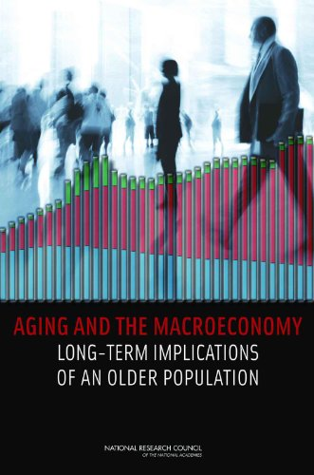
中文书名：《老龄化与宏观经济：老龄人口的长期影响》
英文书名：AGING AND THE MACROECONOMY: LONG-TERM IMPLICATIONS OF AN OLDER POPULATION
作 者：National Research Council Committee on the LRMEE of the AUP
出 版 社：National Academies Press
代理公司：ANA/Connie Xiao
页 数：256页
出版时间：2013年1月
代理地区：中国大陆、台湾地区
审读资料：电子稿
类 型：社会科学

内容简介：

美国正处于一次重大的人口结构转变中。未来几十年，年龄65岁及以上的人群将在人口中占据越来越高的百分比：年龄超过65岁及20至65岁间的人口将上升80%。这一转变的发生有两个原因：人们的寿命变长了，并且许多伴侣开始生育更少的孩子，并在人生的较晚阶段选择生育。由此产生的人口转变将给国家带来经济挑战，既要承担成本，也要利用老龄化人口的优势。

《老龄化与宏观经济：老龄人口的长期影响》展示了驱动美国人口老龄化的基础因素，以及人口老龄化的社会影响和国际环境中可能的长期宏观经济效应。报告发现，虽然人口老龄化并未给国家带来不可逾越的挑战，但合理的政策必须被快速实施，以使公司和家庭得以做出应对。本书就为未来的家庭消费准备资源与适应新的经济形势提供了四种切实办法。

作者简介：

美国国家科学研究委员会的人口老龄化长期宏观经济影响委员会（National Research Council Committee on the LRMEE of the AUP）是一个特设委员会，该委员会进行的研究有助于阐明美国人口老龄化的长期宏观经济影响。该研究的首要重点是人口收入分布扩大带来的影响和与年龄相关的公共项目的持久度，以及为了面对老龄化人口所带来的挑战而对此类项目进行的改革。

谢谢您的阅读！
请将回馈信息发至：萧涵糠(Connie Xiao)
安德鲁﹒纳伯格联合国际有限公司北京代表处
北京市海淀区中关村大街甲59号中国人民大学文化大厦1705室, 邮编：100872
电话：010-82449325
传真：010-82504200
Email: Connie@nurnberg.com.cn
网址：www.nurnberg.com.cn
微博：http://weibo.com/nurnberg
豆瓣小站：http://site.douban.com/110577/
微信订阅号：ANABJ2002

